**Справка**

**о проделанной работе юнармейского отряда «Гвардейцы»**

**МБОУ «СОШ №3 с.п. Гвардейское»**

**за 2022-2023 учебный год**

В целях развития у молодежи гражданственности, патриотизма как важнейших духовно-нравственных и социальных ценностей, формирования профессионально значимых качеств, умений и готовности к их активному проявлению в различных сферах жизни общества, особенно в процессе военной и других, связанных с ней, видов государственной службы, верности конституционному и воинскому долгу в условиях мирного и военного времени, высокой ответственности и дисциплинированности в «» создан отряд «Юнармейцев», в который входят обучающиеся с 9-11класс, всего 11 человек.

**Командир юнармейского отряда Добриев Амирхан Усамович, ученик 10 класса.**

**Целью** отряда является воспитание чувства патриотизма, активной гражданской позиции и духовно-нравственных ценностей у обучающихся.

**Задачи отряда:**

* изучение истории страны, края, района, села;
* проявление уважения и заботы о старшем поколении (ветераны труда, пожилые люди села).

**Направления работы:**

1. Духовно-нравственное – осознание личностью высших ценностей, идеалов и ориентиров, социально-значимых процессов и явлений реальной жизни, способность руководствоваться ими в практической деятельности и поведении.

2. Историческое – познание наших корней, осознание неповторимости Отечества, его судьбы, неразрывности с ней, гордости за сопричастность к деяниям предков и современников.

3. Политико-правовое – формирование глубокого понимания конституционного и воинского долга, осознание положений Военной присяги, воинских уставов, требований командиров, начальников, старших должностных лиц.

4. Патриотическое – воспитание важнейших духовно-нравственных и культурно-исторических ценностей, отражающих специфику формирования и развития нашего общества и государства, национального самосознания, образа жизни, миропонимания и судьбы россиян.

5. Профессионально-деятельное – формирование добросовестного и ответственного отношения к труду, связанному со служением Отечеству. Стремления к активному проявлению профессионально-трудовых качеств в интересах успешного выполнения служебных обязанностей и поставленных задач.

6. Психологическое социально-общественное – формирование у подрастающего поколения высокой психологической устойчивости, готовности к выполнению сложных и ответственных задач в любых условиях обстановки, способности преодолевать тяготы и лишения военной и других видов государственной службы, важнейших психологических качеств, необходимых для успешной жизни и деятельности в коллективе подразделения, части.

**Ожидаемые конечные результаты:**

* Формирование гражданско-патриотического сознания молодежи.
* Желание служить в Вооруженных Силах Российской Федерации.
* Проявление гражданских чувств.
* Уважительное отношение к старшему поколению, историческому прошлому Родины, обычаям и традициям.
* Гордость за своё отечество, за символы государства, за свой народ.
* Стремление посвятить свой труд, способности укреплению могущества и расцвету Родины.

**В течение учебного года члены отряда приняли участие в следующих значимых мероприятиях:**

Юнармейцы приняли участие во Всероссийской акции «Письмо солдату».

**С участием отряда проведены мероприятия военно-патриотической направленности:**

* Вахта памяти,
* Акция «Окна Победы»,
* Акция «Георгиевская ленточка»,
* Линейка, посвящённая поднятию Государственного флага Российской Федерации,
* Проведена акция «Трудовой десант».
* В школе прошли Уроки мужества.

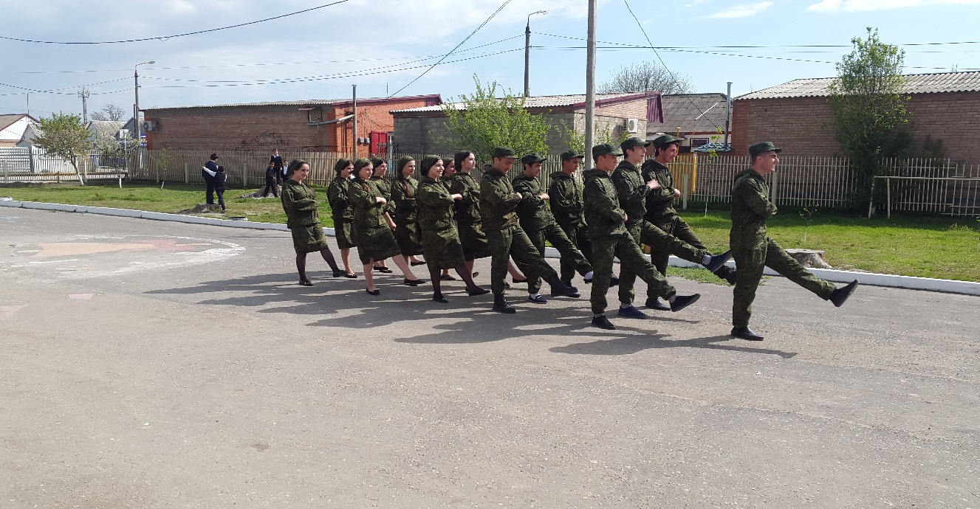

(Смотр песни и строя)

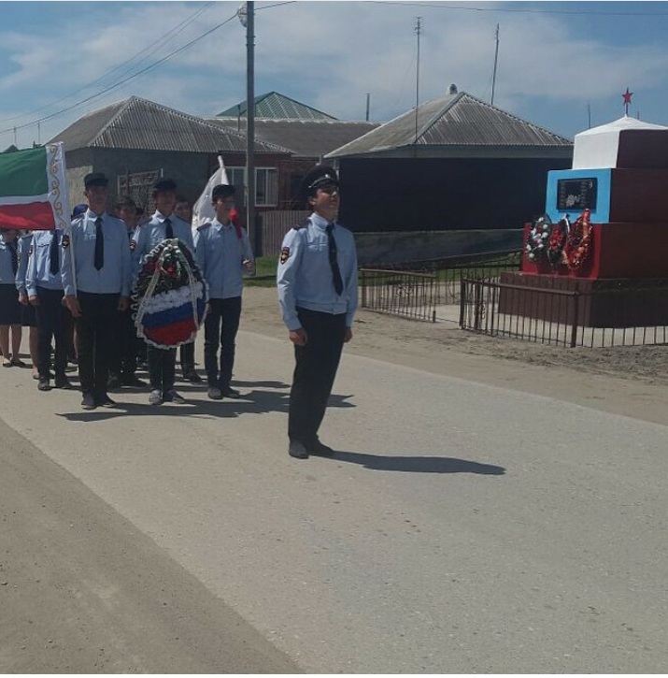

(Вахта Памяти)

Было организовано посещение ветеранов труда, тружеников тыла и оказание им помощи в преддверии Дня пожилых людей, Дня защитника Отечества.

В течении всего учебного года ребята ухаживали за мемориалом, который находится сельском

Не забывали и о патриотической работе с младшими школьниками.

Этот учебный год оказался сложным и достаточно интересным для отряда. Ребята приняли участие в различных творческих конкурсах, акциях и т.д.

Вся работа, проводимая по военно-патриотическому воспитанию, дает свои положительные результаты. Ребята учатся в школе с увлечением, и это, пожалуй, радует больше всего.

План работы юнармейского отряда за 2022-2023 учебный год выполнен полностью.

Заместитель директора по ВР Хамидова М.В.